8f268
Вопрос 3:
Ответ:
Изучая различные оптические системы, мы схематически изображаем ход лучей и делаем построение предмета и его изображения. При этом нередко говорят о том, что через оптическую систему мы рассматриваем мнимое изображение предмета. Вспомним привычное объяснение получения изображения от предмета, помещённого между главным фокусом и линзой. Мнимое изображение в этом случае получится там, где пересекутся продолжения расходящихся лучей, попадающих в глаз.

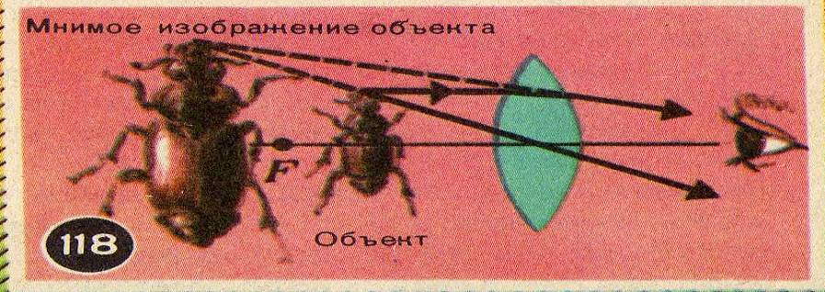
Мнимое изображение не может быть запечатлено ни на фотографии, ни на экране, ни, в частности на сетчатке глаза.
Рассмотрим подробнее ход лучей от предмета. Расходящиеся после прохождения линзы световые лучи фокусируются оптической системой глаза на сетчатке. .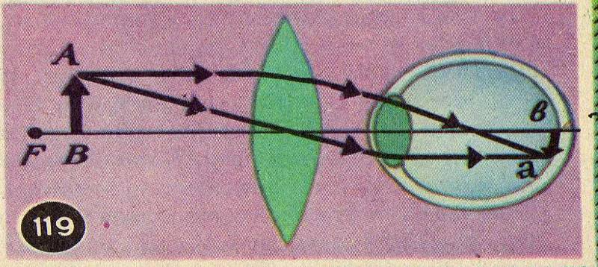

В результате мы получаем зрительное впечатление. При изменении положения предмета оптическая система глаза всё равно будет фокусировать лучи на сетчатке. Такое приспособление глаза к разным расстояниям до рассматриваемых предметов называется аккомодацией.
Но как быть с изображением в плоском зеркале? В любом учебнике физики приводится чертёж образования мнимого изображения за плоским зеркалом. Чертёж правилен, но мы смотрим только на чертёж, а не в зеркало.
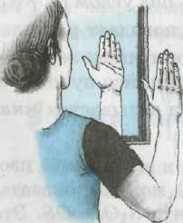
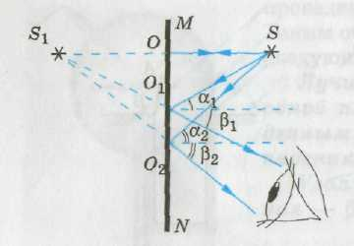

На чертеже получилось мнимое изображение. Значит, его нельзя получить на экране, на фотографии, на сетчатке глаза. Проверим на опыте.
Поставим против окна зеркало, между зеркалом и окном – двояковыпуклую линзу. Передвигая лист белой бумаги, мы сумеем получить перевёрнутое изображение окна. Мы можем сфотографироваться в зеркале. А так как глаз подобен фотокамере, то, следовательно, и на сетчатке глаза получается действительное, а не мнимое изображение предметов, отражающихся в зеркале.

